LÝ LỊCH KHOA HỌC
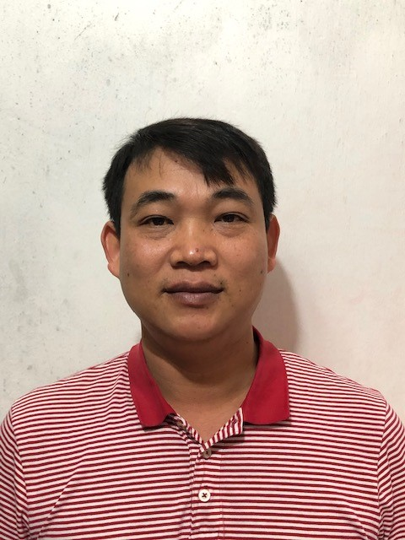

1.THÔNG TIN CHUNG
Họ và tên: Phí Đăng Sơn Giới tính: Nam
Năm sinh: 23/09/1973
Ngạch giảng viên: V.07.01.03.288
Chức vụ: Không
Học vị: Tiến Sỹ
Học hàm: Không
Ngoại Ngữ: Tiếng Anh
Đơn vị công tác: Bộ môn Khoa học đất
Khoa: Lâm học
Số điện thoại: 0353283427
Email: sonpd@vnuf.edu.vn

2.QUÁ TRÌNH ĐÀO TẠO
*1995, Kỹ sư, Lâm Sinh tổng hợp, Trường Đại học Lâm nghiệp
*1998, Thạc sỹ, Lâm nghiệp, Trường Đại học Lâm nghiệp
*2012, Tiến sỹ, Kỹ thuật môi trường, Đại học tổng hợp Queensland, Australia

3.QUÁ TRÌNH CÔNG TÁC
1/1997 – 10/2017: Giảng Viên, Khoa Lâm học, trường Đại học lâm nghiệp nghiệp Việt Nam
Từ 10/2017 đến nay: Giảng viên, Khoa Lâm học,Trường Đại học Lâm nghiệp

4.LĨNH VỰC GIẢNG DẠY
Đại học
-Khoa học đất đại cương
-Địa chất tài nguyên thiên nhiên
Sau đại học
-Quản lý sử dụng đất
-Đánh giá đất đai

5.LĨNH VỰC NGHIÊN CỨU
-Vật lý đất
-Thủy văn và xói mòn đất
-Điều tra, đánh giá đất

6.ĐỀ TÀI/DỰ ÁN/NHIỆM VỤ KHCN ĐÃ CHỦ TRÌ VÀ THAM GIA

6.1. Đề tài/Dự án/Nhiệm vụ KH&CN chủ trì
Cấp cơ sở
1. Các yếu tố ảnh hưởng tới cấu trúc sản xuất nông lâm nghiệp và tình hình sử dụng đất hộ gia đình – Trường hợp nghiên cứu trong phạm vi cấp thôn. 2016.

6.2. Đề tài/Dự án/Nhiệm vụ KH&CN tham gia

7.CÔNG TRÌNH KHOA HỌC ĐÃ CÔNG BỐ

7.1. BÀI BÁO, BÁO CÁO KHOA HỌC

A. Trong nước
1. Nguyễn Thị Thanh An, Phí Đăng Sơn, Xây dựng bộ tiêu chí và chỉ số giám sát du lịch sinh thái bền vững: Trường hợp nghiên cứu ứng dụng phương pháp Delphi cho vùng Đắk Nông, Tạp chí khoa học và Công nghệ Lâm nghiệp, trường Đại học Lâm nghiệp, số 4, trang 74-81, 2019.
2.Phùng Văn Khoa, Nguyễn Quốc Hiệu, Nguyễn Thị Thanh An, Phí Đăng Sơn, Phạm Văn Duẩn, Sử dụng chỉ số thực vật NDVI (Normalized Difference Vegetation Index) để xác định nhanh một số trạng thái rừng ở khu vực Tây Nguyên, Việt Nam, Tạp chí khoa học và Công nghệ Lâm nghiệp, trường Đại học Lâm nghiệp, số 5, trang 81-89, 2019.
3.Nguyễn Thị Thanh An, Nguyễn Ngọc Bình, Phí Đăng Sơn, Đánh giá rủi ro thuốc bảo vệ thực vật thông qua chỉ số tác động môi trường trong sản xuất cam tại huyện Cao Phong – tỉnh Hòa Bình, Tạp chí khoa học và Công nghệ Lâm nghiệp, trường Đại học Lâm nghiệp, số 6, trang 47-56, 2019.

B. Quốc tế
1. Son Phi, Bill Clarke, and Ling Li, Laboratory and numerical investigations of hillslope soil saturation development and runoff generation over rainfall events. Journal of Hydrology, Vol. 493, pp. 1 – 15, 2013.
Hà Nôi, Ngày 05 tháng 04 năm 2020
Xác nhận của cơ quan Người khai kí tên
Phí Đăng Sơn

